

A.I.M.M.F

**Associazione Italiana Magistrati Minori Famiglia**

Sez. Ligure

Invita al Convegno

**Una riforma a metà:**

**la parola agli Ordini Professionali e alle Associazioni**

**14 Dicembre 2021, ore 15.00**

**Sala Quadrivium**

Piazza Santa Marta, 2 - Genova

Introduce il dott. **Francesco Mazza Galanti** già Presidente Sezione Famiglia Tribunale di Genova

Intervengono

Avv. **Chiara Antola**, Ordine Avvocati Genova

Dott.ssa **Lisa Ferrante**, Ordine Assistenti Sociali Liguria

Dott. **Anna Zunino**, Ordine degli Psicologi Liguria

Dott. **Giuliana Callero**, Psicologa CTU Tribunale di Genova

Dott. **Maria Naccari Carlizzi**, Neuropsichiatra CTU Tribunale di Genova

Avv. **Roberta Di Bella**, Camera Minorile di Genova

Dott. **Pippo Costella**, Defence for Children International Italia

Dott. **Luca Villa**, Presidente Tribunale per I Minorenni di Genova

Evento formativo in corso di accreditamento dall’Ordine degli Avvocati di Genova

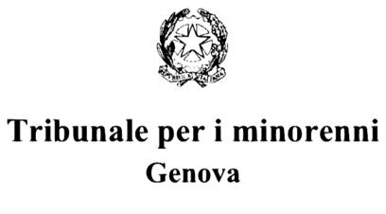Evento formativo in corso di accreditamento dall’Ordine degli Assistenti Sociali Liguria

**Camera Minorile di Genova**

**Aderente Unione Nazionale Camere Minorili**